Prosedur Operasional Keterkaitan RPJMD Sasaran, Strategi, Arah Kebijakan, dan Kebijakan Umum

Keterkaitan RPJMD Strategi dengan Sasaran Pembangunan
Berikut adalah prosedur operasional penggunaan aplikasi dalam proses pengisian ​​​​keterkaitan RPJMD Strategi dengan Sasaran Pembangunan:
- Masuk ke Aplikasi sebagai Admin Bappeda;
- Keterkaitan RPJMD Strategi dengan Sasaran Pembangunan dapat ditampilkan dengan cara klik Modul RPJMD >Menu Strategi > View Detail RPJMD Strategi Pembangunan, atau Menu Sasaran > View Detail RPJMD Sasaran Pembangunan:
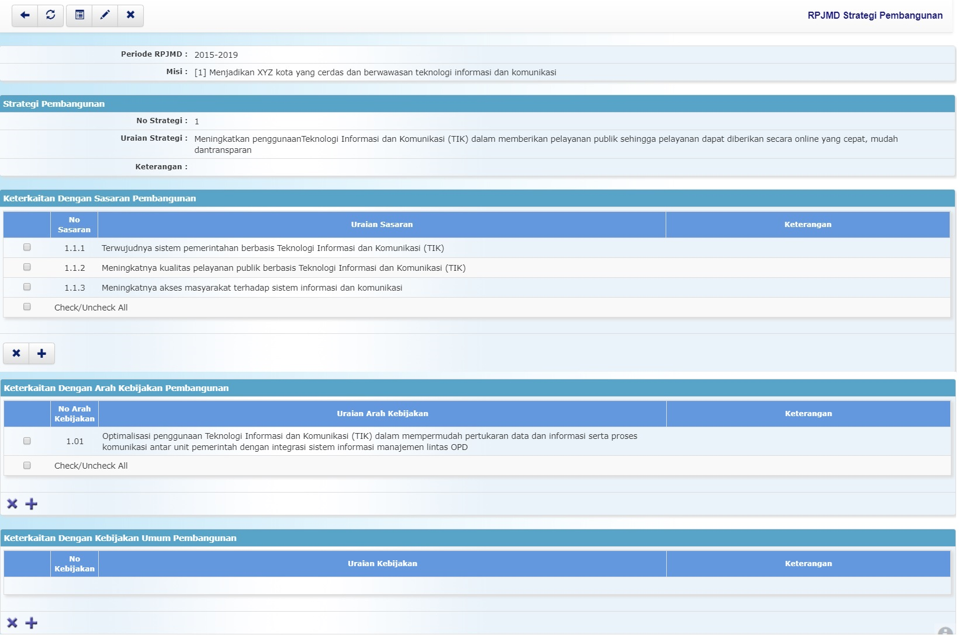detail_strategi.jpg
- Klik tombol di bagian tengah tampilan view Detail RPJMD Strategi Pembangunan, maka akan ditampilkan form pengisian untuk tambah keterkaitan RPJMD Strategi dengan Sasaran Pembangunan sebagai berikut:
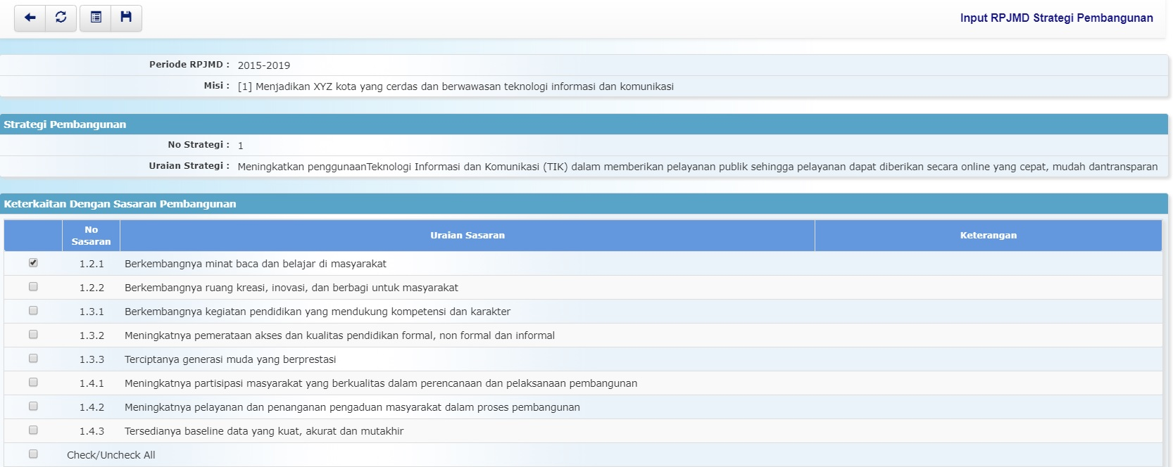kaitan_strategi_sasaran.jpg
- Berikan tanda centang () pada Sasaran Pembangunan yang akan dikaitkan dengan Strategi;
- Tekan tombol untuk menyimpan data keterkaitan.

Keterkaitan RPJMD Strategi dengan Arah Kebijakan Pembangunan
Berikut adalah prosedur operasional penggunaan aplikasi dalam proses pengisian ​​​​keterkaitan RPJMD Strategi dengan Arah Kebijakan Pembangunan:
- Masuk ke Aplikasi sebagai Admin Bappeda;
- Keterkaitan RPJMD Strategi dengan Sasaran Pembangunan dapat ditampilkan dengan cara klik Modul RPJMD >Menu Strategi > View Detail RPJMD Strategi Pembangunan;
- Klik tombol di bagian tengah tampilan view Detail RPJMD Strategi Pembangunan, maka akan ditampilkan form pengisian untuk tambah keterkaitan RPJMD Strategi dengan Arah Kebijakan Pembangunan sebagai berikut:​​​​​​​​​​​​​​
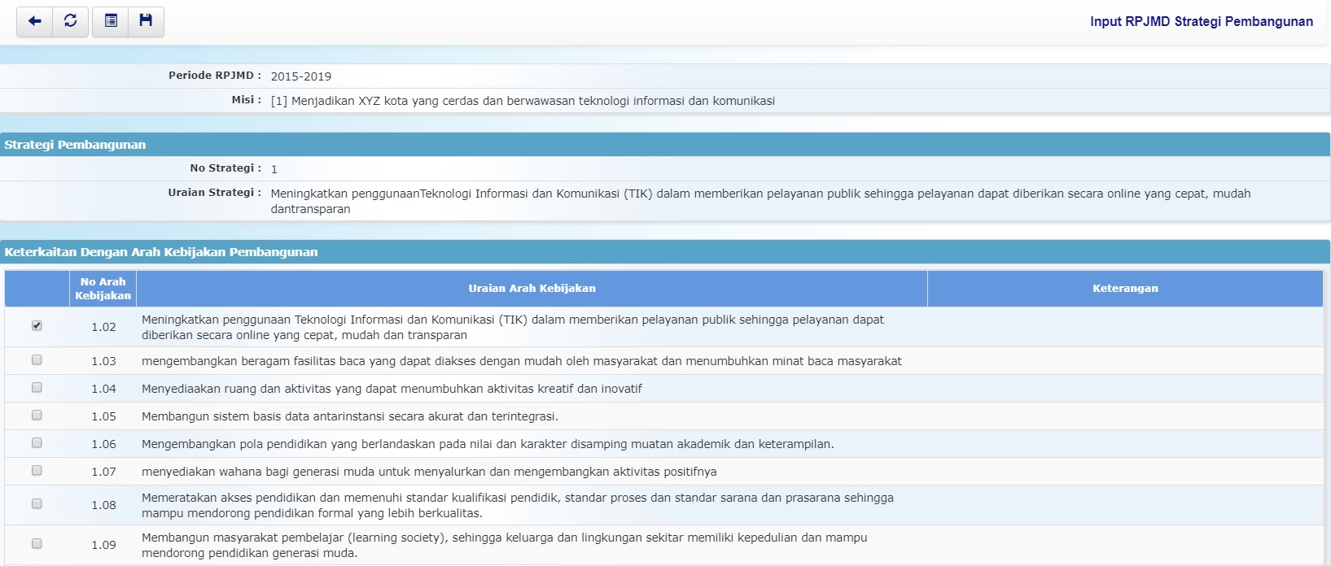kaitan_strategi_arahkebijakan.jpg
- Berikan tanda centang () pada Arah Kebijakan Pembangunan yang akan dikaitkan dengan Strategi;
- Tekan tombol untuk menyimpan data keterkaitan.

Keterkaitan RPJMD Strategi dengan Kebijakan Umum Pembangunan
Berikut adalah prosedur operasional penggunaan aplikasi dalam proses pengisian ​​​​keterkaitan RPJMD Strategi dengan Kebijakan Umum Pembangunan:
- Masuk ke Aplikasi sebagai Admin Bappeda;
- Keterkaitan RPJMD Strategi dengan Kebijakan Umum Pembangunan dapat ditampilkan dengan cara klik Modul RPJMD >Menu Strategi > View Detail RPJMD Strategi Pembangunan;
- Klik tombol di bagian bawah tampilan view Detail RPJMD Strategi Pembangunan, maka akan ditampilkan form pengisian untuk tambah keterkaitan RPJMD Strategi dengan Kebijakan Umum Pembangunan sebagai berikut:​​​​​​​​​​​​​​​​​​​​​​​​​​​​
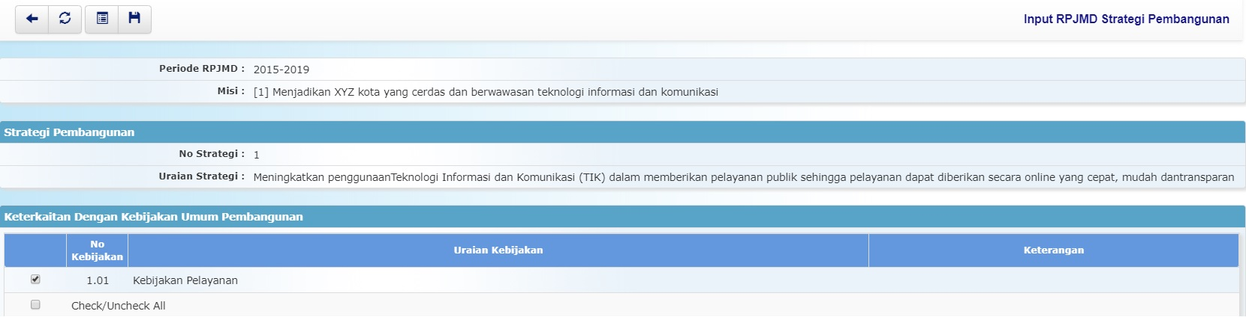kaitan_strategi_kebijakanumum.jpg
- Berikan tanda centang () pada Kebijakan Umum Pembangunan yang akan dikaitkan dengan Strategi;
- Tekan tombol untuk menyimpan data keterkaitan.

